# 1927 年诺贝尔物理学奖——康普顿效应和威尔孙云室

A.H.康普顿像

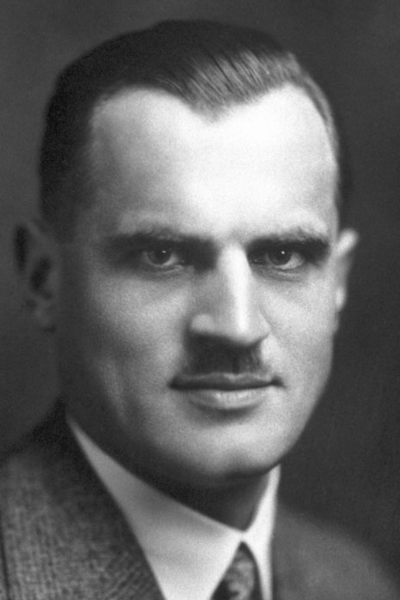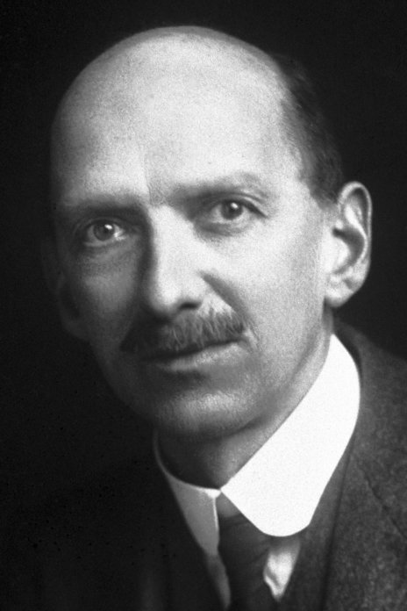

C.T.R.威尔孙像

1927 年诺贝尔物理学奖的一半授予美国芝加哥大学的 A.H.康普顿（Arthur Holly Compton，1892—1962），以表彰他发现了以他的名字命名的效应；另一半授予英国剑桥大学的 C.T.R.威尔孙（Charles Thomson Rees Wilson，1869—1959），以表彰他用蒸气凝聚使带电粒子的径迹成为可见的方法。

## 康普顿效应的发现

A.H.康普顿从小勤奋好学，兴趣广泛。他的大哥 K.T.康普顿（Karl Taylor Compton，1887—1954）也是著名的物理学家，当过麻省理工学院院长，可以说是 A.H.康普顿早期的引路人。他从大学生时期就跟随 K.T.康普顿对 X 射线进行了研究。那时 K.T.康普顿正在著名热电子学专家里查森（O.W.Richardson）指导下做硕士论文，弟弟经常协助哥哥调整 X 射线光谱仪，从而学到了许多知识和技术。1913 年 A.H.康普顿从伍斯特学院毕业后，入普林斯顿大学当研究生，选题就是 X 射线。他在 1917 年发表博士论文，题为《X 射线反射的强度以及原子中电子的分布》。显然，从一开始他就认定工作方向为研究 X 射线的本性，并由此对物质结构进行探讨。

1919 年，A.H.康普顿和 K.T.康普顿对当时最灵敏的电测仪器象限静电计作了重大改进（如图 27 – 1 所示）。他们把静电计中四个象限电极中间的一个改为可以上下自由升降，并且还略微有点儿倾斜。于是就大大提高了象限静电计的电压灵敏度。这种静电计被人们称为康普顿静电计，后来在精密测量中得到了广泛应用。

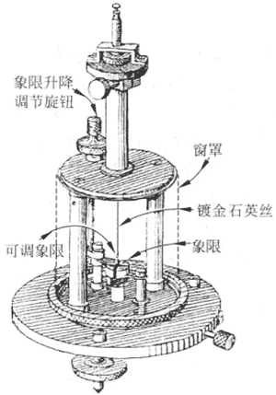

图 27 – 1 康普顿静电计的原理图

图 27 – 2 康普顿的 X 射线散射实验装置

X 射线管

T

R

铅

盒

第

一

道

缝

第

二

道

缝

晶体

游离室

光

闸

在 1923 年 5 月的《物理评论》上，A.H.康普顿以《X 射线受轻元素散射的量子理论》为题，用光量子假说对他发现的效应作出解释，推出了如下方程

*λθ* = *λ*0 + sin2 （1）

其中，*λθ* 与 *λ*0 分别为X射线在散射后和散射前的波长，*θ* 为散射角，*h* 为普朗克常量，*m* 为电子静止质量，*c* 为真空中光速。

因此，散射使 X 射线波长增加了

Δ*λ* = *λθ* – *λ*0 = （1 − cos*θ*） （2）

康普顿把基本常量 *h*，*m*，*c* 的数值代入上式，即得

Δ*λ* = *λθ* – *λ*0 = 0.0242（1 − cos*θ*），单位是埃（Å，即 10−10 m）。

由此可见，波长差仅与散射角度 *θ* 有关，与入射射线的波长无关。

这一简单的推理对于现代物理学来说早已成为普通常识，可是，康普顿却是得来不易的。这类现象的研究经历了一二十年，到 1923 才由康普顿作出正确结论，而康普顿自己也走了 5 年的曲折道路，并且在作出发现之后还经历了一场风波。

从式（1）可知，波长的改变决定于角度 *θ*，与入射射线的波长 *λ*0 无关，也就是说，对于某一角度，波长改变的绝对值是一定的。入射射线的波长越短，波长变化的相对值也就越大。我们知道，γ 射线的波长比 X 射线小一两个数量级，可以推测，康普顿效应对于 γ 射线要比 X 射线显著。正是由于这个缘故，早在 1904 年，即康普顿发现康普顿效应的 19 年前，英国物理学家伊夫（A.S.Eve）就在研究 γ 射线的吸收和散射性质时，首先发现了康普顿效应的迹象。那时 γ 射线还刚刚发现，除了穿透力极强以外，对于 γ 射线的特性可以说是一无所知，更不了解它和 X 射线只不过是波长不同的电磁波。伊夫发现，散射后的 γ 射线往往比入射射线要“软”些。后来，γ 射线的散射问题经过多人研究，始终未能查明问题的实质。当时人们尚未判明 X 射线和 γ 射线的本质，不知道它们是不同波长的电磁辐射，只能唯象地总结实验现象。

1919 年，康普顿获得去欧洲学习的机会，他进入英国剑桥大学卡文迪什实验室。这时正好卢瑟福（E.Rutherford）从曼彻斯特转到剑桥，接替 J.J.汤姆生担任卡文迪什实验室教授。康普顿和 J.J.汤姆生与卢瑟福建立了真诚友谊，从他们那里得到了很多帮助和指导。康普顿在卡文迪什实验室主要从事 γ 射线实验研究。他以精湛的实验技术改进了仪器设备，精确地测定了 γ 射线的波长。在研究 γ 射线的散射特性时，康普顿得到了比别人更明确的结论，即 γ 射线在散射后会变得波长更长，他试图用自己的理论解释散射 γ 射线波长变长的实验事实，却不大成功。于是他转而采用了另一种假说，他的解释是：可能发生了某种新的荧光辐射，其强度与性质均随角度变化，与散射物质无关。

1919 年康普顿已回美国圣路易斯州的华盛顿大学，他立即用 X 射线检验他在剑桥大学用 γ 射线做的散射实验结果。他发现，晶体反射的单色 X 射线也能激发他所谓的荧光辐射，并且他还发现这种 X 辐射具有偏振性。

康普顿的解释虽然有错，但在实验结果上却比别人前进了许多。他所以能在实验上取得优于他人的成果，主要靠的是多年从事 X 射线研究的实际经验，特别是他拥有一台特制的 X 射线分光仪，电离计的电离电流用他两兄弟创制的可调式静电计测量，X 射线管是他自己特殊设计和制作的（图 27 – 3），X 射线的强度比普通 X 射线管高出百倍。经过多次精细的实验，康普顿得到了明确的结论，散射的波长比入射的波长更长，波长的改变量只决定于散射角（所得曲线如图 27 – 4 所示）。

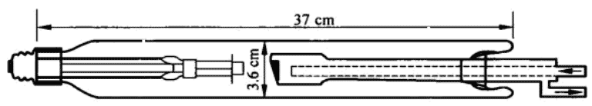

图 27 – 3 康普顿自制的 X 射线管

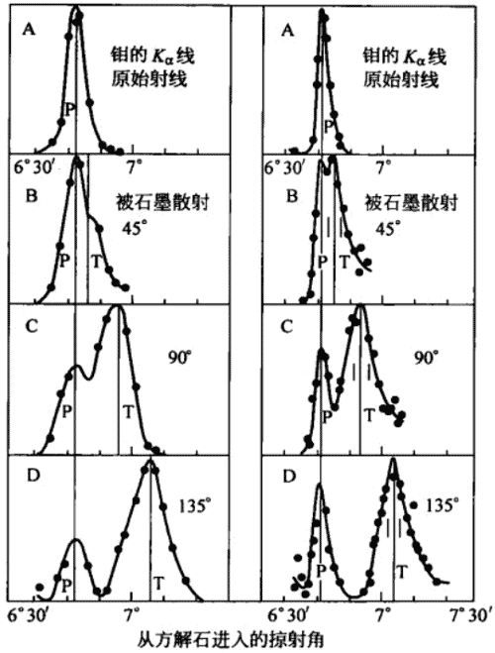

图 27 – 4 康普顿的X射线散射曲线

1918—1922 年康普顿发表过一系列论文讨论二次辐射的软化问题，除了上述的荧光辐射理论外，还提出过大电子模型。他设想电子具有一定的大小和形状，认为只要电子的电荷分布区域的半径与 γ 射线的波长大小可比拟，就可以在经典电动力学的基础上解释高频辐射的散射。他为了解释荧光辐射的频率变低，曾试图用多普勒效应进行计算，在计算中，他把 X 射线对散射物质中电子的作用看成是一个量子过程。开始他用能量进行计算，结果与实际不符。后来，他终于采用两个守恒条件，假设光子与电子在碰撞过程中既要遵守能量守恒，又要遵守动量守恒，从而作出了 X 射线散射过程中会出现量子现象的重大发现。

应该指出，康普顿效应在理论上是显而易见的，但是康普顿的发现却是独立作出的。爱因斯坦早在 1916 年就在德文《物理学杂志》上发表了一篇题为《关于辐射的量子理论》的论文。在文中，爱因斯坦把光子看成是能够传递冲量的客体。1920—1921 年间，格丁根大学教授德拜（P.Debye）就在讨论爱因斯坦光量子理论时，作为一个推论，得到了光量子与电子碰撞时光的波长会变长的结果，并曾向他的合作者舒勒（P.Scherrer）建议做一个实验检验波长是否真的有变化。由于这一实验一直没有做，德拜也就没有发表自己的结果，直到 1922 年 10 月康普顿发表实验的明确结论之后，德拜注意到这一结论正与自己的见解不谋而合，才发表了自己的论文。

康普顿效应的发现对物理学的发展进程有很大的影响。光电效应和康普顿效应都为光的粒子性提供了令人信服的证据。然而，康普顿效应比光电效应更前进了一步，因为在解释康普顿效应时不但要考虑能量守恒，还要考虑动量守恒，它不但为光的波粒二象性及德布罗意物质波假说提供了更完全的证据，而且还为量子力学的发展提供了进一步的实验依据。

在康普顿效应发表之后，曾经出现过一场激烈的争论，从威尔孙云室得到的照片对于清除人们对康普顿效应的疑惑起了很大的作用，所以，1927 年的诺贝尔物理学奖同时授予了康普顿和 C.T.R.威尔孙。

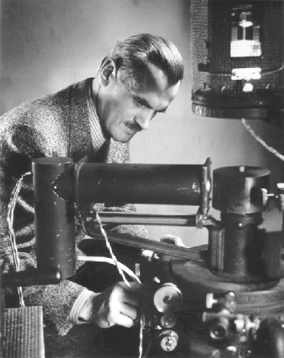

图 27 – 5 康普顿正在操纵 X 射线光谱仪

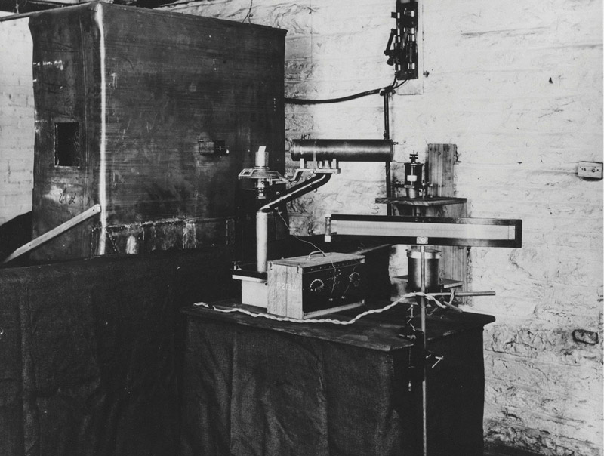

图 27 – 6 康普顿的 X 射线实验室

C.T.R.威尔孙 1911 年发明的云室为核物理和粒子物理的研究创造了一种非常方便、非常直观的工具。他也是历经磨难才得以成功的。

## 威尔孙云室的发明

C.T.R.威尔孙是英国剑桥大学卡文迪什实验室成员，当时，J.J.汤姆生正带领一批研究生研究气体放电，对 C.T.R.威尔孙研究云雾形成的兴趣却很支持，让他自由地进行工作，鼓励他发挥自己的特长。C.T.R.威尔孙从小就对科学有爱好，青年时期在阿兰（Arran）山上领略过“大自然的美景”，立志要认识自然，所以在 1894 年当了英国本勒维斯（Ben Nevis）天文观测站的临时观测员。本勒维斯是苏格兰最高的山峰。这一年 9 月，他有几周上山到这个天文观测站工作，在那里，他注意到每当太阳照耀到环绕山顶的云霞时，总要显示出奇异的光学现象。围绕太阳的彩环（日冕）和山峰或观察者向云雾投下阴影时围绕这些阴影的辉光，大大激发了他的兴趣，使他想要在实验室中模仿这些现象。麦克斯韦当年就曾主张：“想要从书本上学到物理事实的人，当他在户外遇到这些事实时，应该能够通过一些说明问题的实验来认识这些事实。”C.T.R.威尔孙就是发扬了麦克斯韦的这一精神，用科学眼光对待户外大自然的事实，从而取得发明云室的重大成果的。

1895 年年初，他采用爱特肯（J.Aitken）创造的方法。爱特肯早在 1880 年就发现，火焰升起的气体，可以引起饱和气体中水蒸气沉积，亥姆霍兹在 1887 年发现饱和气体中放电也会产生类似现象。威尔孙让潮湿空气膨胀，制造人工云雾，果然，当光照到云雾时出现了彩霞，但是他不仅仅是为了满足自己爱美的愿望，而是立即对其中的物理现象进行研究。爱特肯以前用云室做这个实验时，曾碰到这样的现象：当空气中没有尘埃时不能产生云雾；而威尔孙却以其敏锐的观察力和智慧从实验作出判断：如果膨胀比足够大，是可能出现云雾的。他进行了大量测量，获得了确切的结果。显然，在尘埃完全消除之后的云室中，还有某种凝结核心。他进一步改进实验，判定核粒的大小不会超过分子，他立即想到：“也许在某种特殊的条件下，我们可以找到一种方法，使得个别分子或原子成为可见或可数的。（这些核粒）会不会是带电的原子？”

1896 年，伦琴发现 X 射线的消息传到英国，J.J.汤姆生立即将这种射线用于气体导电。C.T.R.威尔孙就用卡文迪什实验室中 J.J.汤姆生教授的助手爱维勒特（Everett）做的原始 X 射线管，让它产生的 X 射线射向云室，云室膨胀时原来并无液粒产生，如果照以 X 射线，产生的雾要好几分钟才沉降下来。可见空气在 X 射线的照射下发生了电离，而这正是汤姆生和卢瑟福研究气体导电所得结论，C.T.R.威尔孙用云室方法为他们的理论找到了确实的证据，于是他的工作受到了大家的鼓励和支持，学校让他脱产当了三年研究生专门研究这个问题，气象委员会委托他研究大气电。J.J.汤姆生和其另一位研究生 H.A.威尔孙将他的方法用于测量电子电荷。在以后的年代里 C.T.R.威尔孙坚持做了大量实验研究，不断改进实验方法，每年都有这方面的论文发表。及至 1911 年，他从云室照片找到了 X 射线辐照区域里出现的个别 α、β 粒子和电子的径迹，证实了亨利·布拉格不久前关于 X 射线粒子性的分析，他的云室方法得到了普遍重视。

1923 年，A.H.康普顿发现 X 射线散射后波长变长的现象，不久，A.H.康普顿和C.T.R.威尔孙分别用威尔孙云室方法找到了反冲电子的“鱼迹”，令人信服地证实了量子理论，到 1928 年，C.T.R.威尔孙已把云室装备得非常完善。图 27 – 7 是云室的原理图。接着，这一技术在全世界实验室里得到推广，取得很重要的成就。

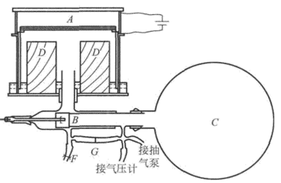

图 27 – 7 威尔孙云室原理图

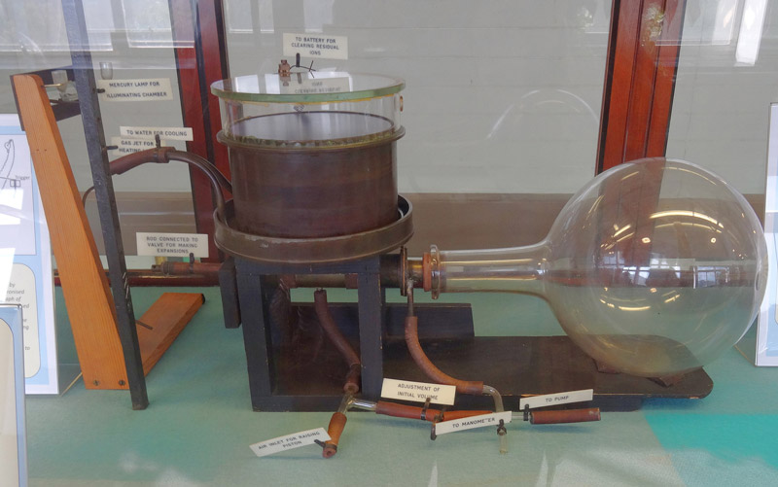

图 27 – 8 威尔孙云室外形图

## 获奖者简历

**A.H.康普顿** 1892 年 9 月 10 日出生于美国俄亥俄州伍斯特一个哲学教授的家庭里，父亲是伍斯特学院院长，兄弟三人后来都当过大学校长。1916 年在普林斯顿大学获得博士学位，后在明尼苏达大学任教，1920 年起任圣路易斯华盛顿大学物理系主任，1923 年起任芝加哥大学物理系教授，1945 年起任华盛顿大学校长，1953—1961 年改任自然科学史教授，1962 年 3 月 15 日在伯克利加利福尼亚大学作系统讲演期间逝世。

康普顿最重要的科学贡献是 1923 年发现以他的名字命名的效应。1919 年，A.H.康普顿和他的兄长 K.T.康普顿对当时最灵敏的电测仪器—象限静电计作了重大改进，正是由于采用了这一仪器，他从比别人精确的结果中发现了康普顿效应。1930 年以后，康普顿的主要研究兴趣转入宇宙线领域，他根据从世界各地收集的资料，研究了宇宙线的强度随地球纬度和高度的变化，指出宇宙线不是来自太阳系，也不是来自银河系，而是来自更远的太空。他还根据宇宙线强度和地磁纬度的关系，提出宇宙线是初始能量极高的带电粒子。

**C.T.R.威尔孙** 1869 年 2 月 14 日出生于苏格兰的中洛锡安郡农民的家庭里。父亲早逝，母亲带着全家迁往曼彻斯特。他在曼彻斯特的一家私立中学读书，后来进入欧文专科大学（现在的曼彻斯特大学）。由于想当医生，C.T.R.威尔孙选修了生物学。1888 年取得了奖学金，进入剑桥大学的锡尼苏塞克斯学院，并于 1892 年取得了学位。就是在这所学校，他对理科发生了兴趣，留校当研究生，1896 年获物理学博士学位，他先是当实验表演员，后当物理实验教师，1900 年担任剑桥大学的物理学讲师，成了卡文迪什实验室的主要成员之一，1913 年曾经担任英国太阳物理观测台的气象物理观测员，在这里完成了许多有关电离粒子径迹和雷电的研究工作，1918 年任电气象学讲师，1925 年任剑桥大学杰克逊自然哲学教授，1934 年退休，1959 年 11 月 15 日在皮布尔斯郡逝世。

[官网链接](https://www.nobelprize.org/prizes/physics/1927/summary/)。[康普顿论文链接](https://www.nobelprize.org/uploads/2018/06/compton-lecture.pdf)，[威尔逊论文链接](https://www.nobelprize.org/uploads/2018/06/wilson-lecture.pdf)。